

HAVA ARAÇLARINDA AĞIRLIK

MERKEZI TESPIT, BILGILENDIRME VE DENGELEME SISTEMI

LITERATÜR TARAMASI VE SISTEM KONSEPT ÇALIŞMALARI

PRESENTED BY:

Sude İPEKCİ yasin ANBER Selin GÖÇ

Elif Sude MEMİŞ

22.10.2025

## İÇİNDEKİLER

Projenin Amacı Tasarım Yaklaęımı

Donanım Bileęenleri

 Kullanılabilecek Load Cell Türleri

 StrainGaugeLoadCell (Full BridgeTipi)

 HX711 Amplifikatör / ADCModülü bağlantı şeması  Arduino UNO Mikrodenetleyici Kartı

Dengeleme Sistemi Yaklaęımı Yazılım ve Veri İęleme Referanslar



Projenin Amacı

 Hava araçlarının tasarımında uçuş güvenliği, performans ve yakıt verimliliği, ağırlık merkezinin doğru konumda tutulmasına bağlıdır.

LİTERATÜR BULGULARI

 Bu proje, bir hava aracının ağırlık merkezinin anlık olarak ölçülmesini, bilgilendirilmesini ve gerektiğinde otomatik olarak dengelenmesini sağlamayı hedefler.



## Tasarım Yaklaşımı

 Sistem, küçük ölçekli bir hava aracı platformu oluşturularak prototiplenmiştir.

Her tekerleğin altına birer adet load cell yerleştirilmiş ve bu sensörler aracılığıyla tekerleğe düşen ağırlık Newton (N) cinsinden hesaplanmıştır.

Load cell’ler ölçtükleri kuvvet değerini analog sinyal olarak çıkış verir. Bu sinyaller, HX711 adlı dönüştürücü modül aracılığıyla Arduino’ya dijital veri olarak aktarılır.

 Her load cell’den gelen veriler kullanılarak helikopterin ağırlık merkezi (x, y) koordinatları hesaplanır.

Helikoptere ek yük eklendiğinde, optimum ağırlık merkezinin (x, y) düzleminde hangi yönde kayma oluştuğu belirlenir ve sistem, hesaplanan yeni koordinata göre dengeleyici ağırlığı otomatik olarak hareket ettirir.

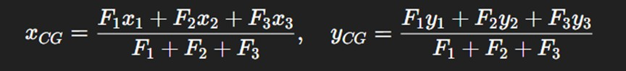

 Bu hesaplama sayesinde sistem hem optimum ağırlık merkezini hem de yük eklenmesi sonrası oluşan yeni ağırlık merkezini belirler. İki ağırlık merkezi arasındaki sapma tespit edilerek, servo motorlar yardımıyla dengeleyici yük uygun koordinatlara hareket ettirilir ve ağırlık merkezi yeniden optimum noktaya getirilir.

## Donanım Bileşenleri

### Kullanılabilecek Load Cell Türleri

-Piezoelektriksensörözellikleri

 Sadecedinamikyükleri (ani kuvvetdeğişimleri,titreşim) iyi ölçer,

 ancakstatikveya uzunsüreli yükleri doğruölçemez — çünküyüksabit kalıncasinyal sıfıradüşer.

 Hava aracında ağırlık merkezi ölçümüsabityük koşuludur, dolayısıyla piezoelektriksensöruygundeğildir.  Yükseksıcaklıktadriftyapar, kalibrasyon zordur.

-Kapasitifsensörözellikleri

 Kapasitifsensör, çevresel etkilereduyarlı, yüksekyüklerdekararsız, paraziteaçıkvekarmaşık kalibrasyongerektiren bir yapıyasahipolduğu için bu projedetercihedilmemelidir.

-StrainGaugeözellikleri

 Statikvedinamikyükleri yüksekdoğruluklaölçebilir.

 Uzunsüreli yük altında kararlıdır — ağırlık merkezi ölçümü için ideal.  Sıcaklık kompanzasyonuvardır, ölçümstabil kalır.

 LineerçıkışverirveHX711 gibi amplilerledoğrudan uyumludur.  Endüstrideyaygın, güvenilirvetekrarlanabilirsonuçverir.

## Donanım Bileşenleri

### Strain Gauge Load Cell (Full Bridge Tipi)

 Projedeen mantıklı seçimstraingauge(gerinimölçer) loadcell olmuştur.Çünküyüksek hassasiyetlehem bası hem çekmekuvvetini ölçebilir, statikyükler için uygundurveArduino+ HX711 iledoğrudanvekararlı şekildeçalışır.

 Kapasitifvepiezoelektriktipalternatiflerdeincelenmiştir; ancak busensörlerortam koşullarınadahaduyarlı veya dinamikölçümlereyönelikolduğundan, sistemin hedefi olandurağanvegüvenilir ağırlık merkezi ölçümü içinen uygunçözümstraingauge’dur.

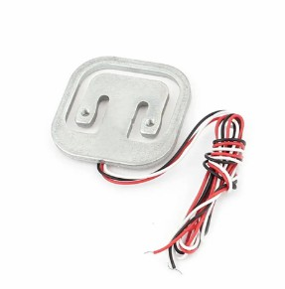 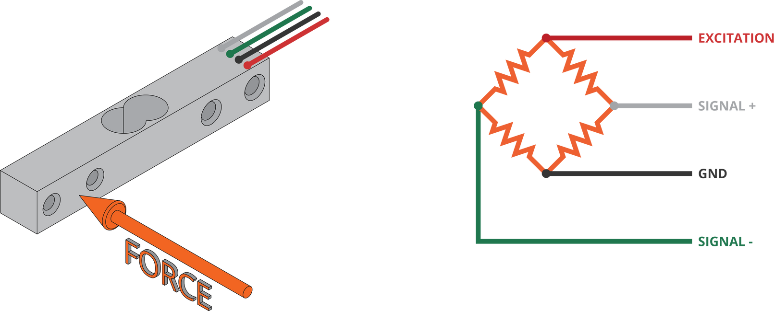

 Dört aktifstraingaugeiçerdiği içindahagüçlüvekararlı sinyal üretir (~2 mV/V).  Gürültüyevesıcaklıkdeğişimlerinekarşı dahadirençlidir.

 Tek başınaçalışabilir, ekdirençveya ikinci sensörgerektirmez.  Doğrusal ölçümsağlarvekalibrasyonu kolaydır.

 HX711 amplifikatörüyledoğrudan uyumludur.

Tam köprü loadcell kullanımı, sistemindoğruluğunu, kararlılığını vesadebağlantı yapısını artırır.

Yarım köprüyerineherteker içintek birtam köprüsensör kullanmak hem maliyet hemdekarmaşıklığı azaltır.

### HX711 Amplifikatör / ADC Modülü bağlantı şeması

 HX711, loadcell (yük hücresi)gibi sensörlerdengelen çok küçük analogsinyalleri (mVseviyesinde)dijital veriyeçevirenözel birentegredevredir.

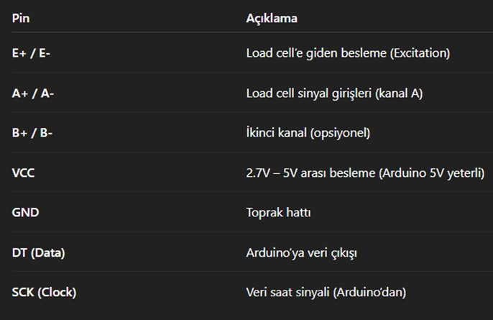 Arduinotabanlı sistemlerdeyüksekdoğrulukta ağırlıkölçümügerçekleştirmek içinen uygun çözüm, strain-gauge(gerinimölçer)esaslı dikeyyük (compression)tiploadcell ileHX711 amplifikatör modülünün birliktekullanılmasıdır.

 Bu kombinasyon, yüksek hassasiyet, kararlı veri aktarımı veliteratürdeyaygın kabul görmüş standart biryöntemolması nedeniyletercih edilmiştir.

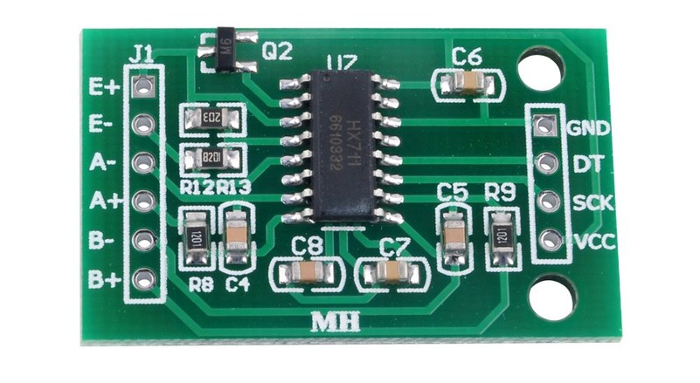

### Arduino UNO Mikrodenetleyici Kartı

 Donanımsal uyumlulukvekolayentegrasyon: HX711 modülüyletam uyumluçalışır, yük hücresi verilerini doğrudanokuyabilirveservomotor kontrolünü aynı andagerçekleştirebilir.

 Uygulama kolaylığı veyaygın kullanım:Genişkütüphanedesteği, düşük maliyetvekolay programlanabiliryapısı sayesindeprototiplemevetestsüreçleri içinen uygun mikrodenetleyici kartıdır.

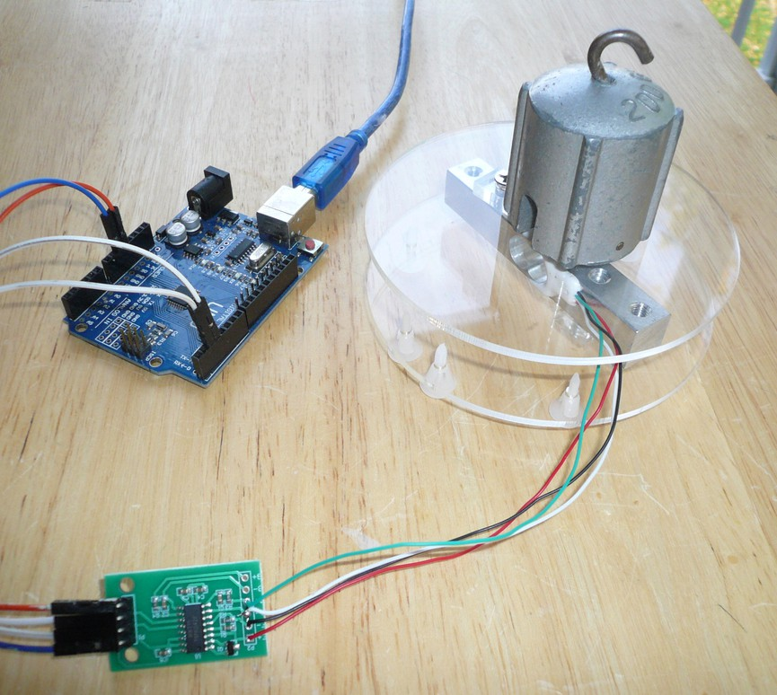

## Donanım Seçimi ve Bağlantı Şeması

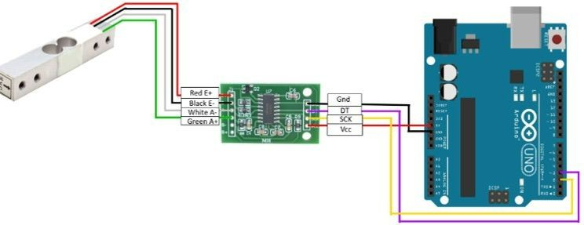Strain Gauge Load Cell + HX711 + Arduino UNO kombinasyonu en uygun seçim olabilir.

 Her tekerlek altına 1 adet full- bridge strain gauge load cell yerleştirildi.

 Sinyaller, HX711 amplifikatörü aracılığıyla Arduino'ya aktarıldı.

Yandaki bağlantı şeması bu yapıyı göstermektedir:



# Servo Motorlar ve Sonsuz Vida (Lead Screw) Mekanizması

 Ağırlık merkezini dengelemek amacıyla kullanılan sistemde, dengeleyici ağırlığın hareket etmesi için iki adet 360° dönebilen servo motor ve iki adet sonsuz vida (lead screw) mekanizması tasarlanmıştır.

 Bu yapı sayesinde:

 Hassas konumlandırma: Dengeleyici ağırlık, x ve y eksenlerinde kontrollü bir şekilde hareket ettirilir.

 Yüksek doğruluk: Sonsuz vida mekanizması, servo motorlardan gelen dönme hareketini lineer (doğrusal) harekete dönüştürür, böylece ağırlık merkezi milimetrik hassasiyetle ayarlanabilir.

 Kararlılık: Vida sistemi, dış kuvvetler altında geri dönmeyi engelleyerek ağırlığın konumunu sabit tutar.

# Dengeleme Sistemi Yaklaşımı

 Projede servo motorlar ve sonsuz vida mekanizması, dengeleyici ağırlığın iki eksende (X ve Y) hassas biçimde hareket ettirilmesini sağlamak için birlikte kullanılmıştır.

 Servo motorlar, belirli açılarda dönebilme kabiliyetine sahip hassas kontrol elemanlarıdır.

Her bir servo motor, kendi eksenine bağlı bir sonsuz vidayı (lead screw) döndürür. Sonsuz vida döndükçe üzerindeki somun veya kızak, doğrusal (lineer) bir hareket yapar. Böylece dönme hareketi doğrusal harekete dönüştürülür, ağırlık bu hareket sayesinde platform üzerinde kaydırılır.

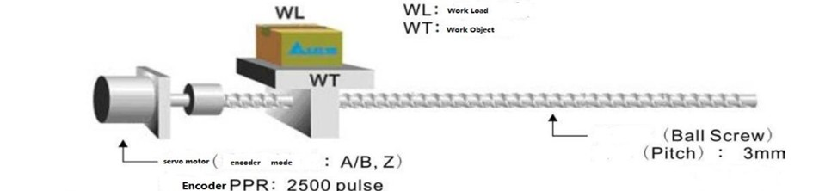

# Dengeleme Sistemi Yaklaşımı

Çalıęma Prensibi:

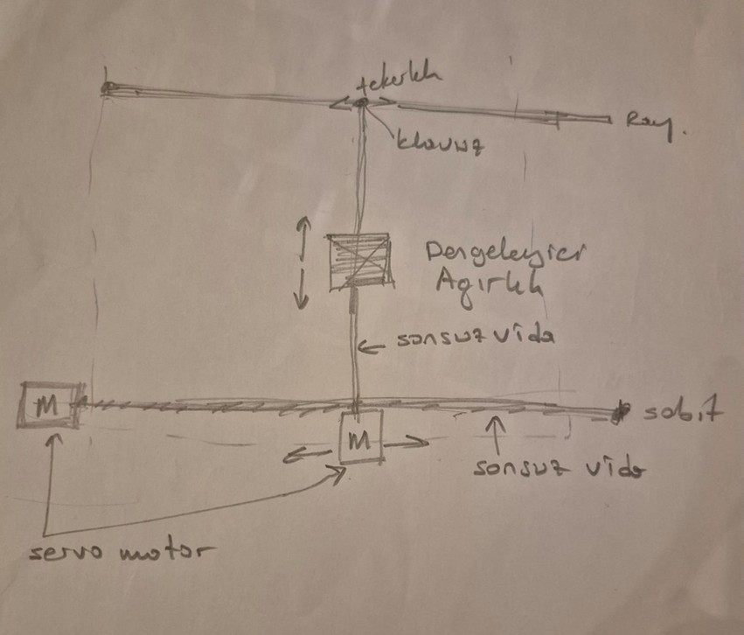X eksenindeki servo motor → dengeleyici ağırlığı yatay doğrultuda;

 Y eksenindeki servo motor → dikey doğrultuda hareket ettirir.

 Vida adımı (pitch), vidaya bir tam tur döndürüldüğünde ağırlığın ne kadar ilerleyeceğini belirler (örneğin 2 mm/tur).

 Servo motorlar durduğunda, sonsuz vida diş yapısı sayesinde sistem kendiliğinden kilitlenir, ağırlık konumunu korur.

Amaç: Ağırlık merkezinde oluşan sapmayı algılayarak, dengeleyici ağırlığı optimum noktaya taşımak ve platformun kararlı dengesini yeniden sağlamaktır.

## Referanslar

 Abraham, M., & Costello, M. (2009). In-Flight Estimation of Helicopter Gross Weight and Mass Center Location. Journal of Aircraft, 46(3), 1042–1049.

([https://doi.org/10.2514/1.41018](https://pmc.ncbi.nlm.nih.gov/articles/PMC4208239/))

 Alvarez, A. A. (t.y.). Determination of the center of gravity in helicopters. Spanish Association of Friends of the Autogyro.

(https://[www.redbackaviation.com/determination-of-the-center-of-gravity-in-helicopters/)](http://www.redbackaviation.com/determination-of-the-center-of-gravity-in-helicopters/))

 Armutlu, K. (2002). Pervaneli, Hafif, Ulaętırma Sınıfı Uçaklarda Ağırlık Merkezi Yeri Tayini ve Deneysel Uygulaması (Weight and Balance) [Yüksek Lisans Tezi, Anadolu Üniversitesi].

 Brindisi, A., Ameduri, S., Concilio, A., Ciminello, M., Leone, M., Iele, A., Consales, M., & Cusano, A. (2019). A multi-scaled demonstrator for aircraft weight and balance measurements based on FBG sensors: Design rationale and experimental characterization. Measurement, 141, 113–123.

(https://[www.sciencedirect.com/science/article/pii/S0263224119302246)](http://www.sciencedirect.com/science/article/pii/S0263224119302246))

 Chaves, F. A. V., Silvestre, M. A. R., & Gamboa, P. V. (2018). Preliminary development of an onboard weight and balance estimator for commercial aircraft. Aerospace Science and Technology, 72, 316–326.

(https://[www.sciencedirect.com/science/article/pii/S1270963816312032)](http://www.sciencedirect.com/science/article/pii/S1270963816312032))

 Egorov, A. V., Lysyannikov, A. V., Kaizer, Y. F., vd. (2019). Dynamic methods for controlling the weight of the aircraft and helicopter. Journal of Physics: Conference Series, 1399(4), 044081.

(https://iopscience.iop.org/article/10.1088/1742-6596/1399/4/044081)

 Federal Aviation Administration (FAA). (2016). Pilot's Handbook of Aeronautical Knowledge (FAA-H-8083-25B). U.S. Department of Transportation. (https://[www.faa.gov/regulations_policies/handbooks_manuals/aviation/phak)](http://www.faa.gov/regulations_policies/handbooks_manuals/aviation/phak))

 Gonzalo, O., Seara, J. M., Chekh, B. A., vd. (2023). A method for the 3D identification of the center of gravity of an aircraft. Measurement, 220, 113398. (https://[www.sciencedirect.com/science/article/pii/S0263224123009624)](http://www.sciencedirect.com/science/article/pii/S0263224123009624))

 Zhao, X., Yuan, Y., Dong, Y., & Zhao, R. (2021). Optimization approach to the aircraft weight and balance problem with the centre of gravity envelope constraints. IET Intelligent Transport Systems, 15(10), 1269–1286.

(https://ietresearch.onlinelibrary.wiley.com/doi/10.1049/itr2.12096)



Dinlediğiniz için teşekkür ederiz.